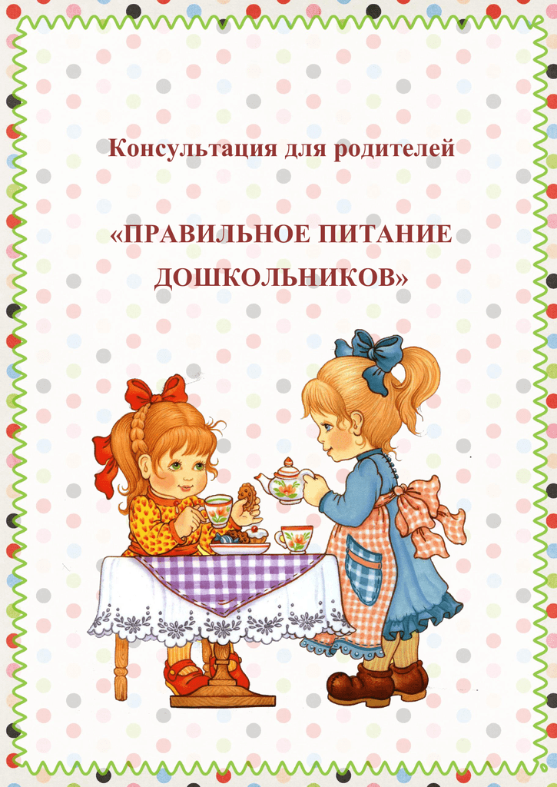 | «Человеку нужно есть  Чтобы встать, и чтобы сесть.  Чтобы прыгать кувыркаться,  Песни петь, дружить, смеяться,  Чтоб расти и развиваться  И при этом не болеть,  Нужно правильно питаться  С самых юных лет уметь»

Чтобы расти и интенсивно развиваться, детям необходимо постоянно восполнять запасы энергии. Нехватка любых пищевых веществ может вызвать задержку роста, физического и умственного развития, а также нарушение формирования костного скелета и зубов. В особенности это касается детей дошкольного возраста. Почему вопросы питания дошкольников являются такими важными? Потому что, к сожалению, большинство заболеваний сегодня начинают формироваться именно в этом возрасте. Это хронические заболевания желудочно-кишечного тракта. Более того: именно нарушения в питании детей являются одной из основных причин и других хронических заболеваний детей.
Большинство дошкольников посещают детский сад, где получают четыре раза в день необходимое по возрасту питание. Домашний рацион питания такого “организованного” ребенка должен дополнять, а не заменять рацион детского сада. С этой целью в каждой группе воспитатели вывешивают ежедневное меню, чтобы родители могли с ним ознакомиться. Поэтому, забирая ребенка, домой, не забудьте прочитать его и постарайтесь дать малышу дома именно те продукты и блюда, которые он недополучил днем. В выходные и праздничные дни старайтесь придерживаться меню детского сада, используя рекомендации медицинского работника детского учреждения. Утром перед отправлением ребенка в детский сад не кормите его, так как он потом будет плохо завтракать в группе. Ну а если вам приходится отводить его очень рано, напоите кефиром или дайте яблоко. А как же происходит в большинстве семей? Мама утром торопится на работу и начинает насильно кормить ребенка. Малыш нервничает, из-за этого у него не выделяются пищеварительные ферменты, спазмируется желчный пузырь и не выходит желчь для переваривания пищи. Мама считает, что у него плохой аппетит, но ведь нельзя его отпустить из дома голодным! И насильное кормление продолжается!
Если у ребенка плохой аппетит, недопустимо развлекать его во время еды, разрешать смотреть телевизор или обещать вознаграждение за то, что он все съест. Подобные поощрения нарушают пищеварительный процесс, а аппетит не улучшают вовсе. Есть истина, которую должна знать каждая мама: не так важно, сколько съест ребенок, намного важнее – сколько он сможет усвоить! Еда, съеденная без аппетита, вряд ли принесет пользу организму. Для улучшения аппетита ребенка надо не перекармливать, следует больше гулять и двигаться, спать в проветренном помещении, в общем, максимально придерживаться требований здорового образа жизни. Ребенок должен принимать пищу в спокойном состоянии, избегайте ссор и неприятных разговоров за столом — это тоже ухудшает процесс пищеварения и снижает аппетит. Не давайте малышу еды больше, чем он сможет съесть. Лучше потом положите чуточку добавки. И вообще: стоит ли так бояться голода? Лучше съесть с аппетитом кусок хлеба, тщательно его, пережевывая, чем под материнский крик – ранний завтрак, который вряд ли переварится. Если прием пищи становится мучением для матери и ребенка, то у ребенка может возникнуть отвращение к еде. Еда должна быть для ребенка удовольствием. Не добивайтесь аппетита принуждением! Ведь это первый шаг к желудочно-кишечной патологии.
Почему важно не спешить во время еды? Переваривание пищи начинается во рту, где со слюной выделяется фермент амилаза, который уже в полости рта начинает расщеплять углеводы. Чем медленнее и спокойнее идет процесс обработки пищи во рту, тем лучше она будет переварена в желудке. Кроме того, слюна смачивает пищевой комок, и он легче проходит через пищевод. Таким образом, главное – научить ребенка жевать. Хуже всего, когда ребенок торопится и глотает куски. Эти куски плохо перевариваются, и организм почти ничего не усваивает. И тогда непереваренная пища проходит в двенадцатиперстную кишку, тонкую и толстую кишки – и травмирует их. Почему надо избегать перекармливания? Аппетит снижается и у перекормленных детей. Их бесконечно пичкают всякими вкусными яствами. Они не знают чувства голода, а, следовательно, не знают положительных эмоций при его утолении. Оказывается, чувство голода, конечно, не хроническое и утоляемое, даже полезно.
Откажитесь от фаст-фуда! Безусловно, каждый врач скажет, что чипсы и гамбургеры вредны, а молочные продукты и овощи полезны. С другой стороны, детям достаточно трудно внушить мысль о пользе несоленой пищи, приготовленных на пару овощей. Почему так изменились пищевые стереотипы? Почему вместо обычной картошки дети предпочитают картофельные чипсы, вместо хлеба – сухарики из пакетика? Несомненно, огромную роль играет реклама, формируя и у ребенка, и у его родителей образ современного чада. Кроме того, срабатывает чувство стадности. Стремление ребенка быть "как все" в большинстве случаев подавляет голос разума. Родителям стоит помнить, что на формирование вкусовых пристрастий детей влияют в первую очередь гастрономические предпочтения членов семьи, атмосфера в доме и в обществе в целом. Если взрослые, ссылаясь на нехватку времени, питаются "на бегу", заменяя полноценные приемы пищи перекусами, то трудно ожидать от ребенка иного поведения. Продукты так называемого «фаст-фуда», например, чипсы, достаточно калорийны, за счет чего подавляют активность пищевого центра, и ребенок не хочет, есть основное блюдо. Именно в этом и заключается вредность так называемой мусорной еды. Следует разъяснять детям, почему полезны те или иные продукты, что они дают организму и какой вред может причинить систематическое употребление еды "фаст-фуд". Оказывается, наименьшее количество вредных веществ, включая азотистые соединения, а также радиоактивные элементы, содержится в крупах (зерна злаковых культур). Поэтому не забывайте о кашах! В них имеется много необходимого для роста, хорошо усвояемого растительного белка, углеводов, витаминов и микроэлементов. Для увеличения витаминов группы B можно в каши добавлять сырые отруби или дрожжи (по одной чайной ложке). Все дети нуждаются в свежих фруктах. Если они вам недоступны, используйте лесные и дикие ягоды – их человек еще не успел испортить удобрениями. Заготовьте на зиму побольше клюквы (она хорошо сохраняется на морозе), черники, калины. Сделайте заготовки из садовых ягод: черной смородины, малины, облепихи и т.п. Витаминов в них достаточно.

Принципы детского питания
В пищу дошкольнику годятся далеко не все блюда, которые едят не только его родители, но даже старшие братья и сестры. Меню маленького ребенка состоит из более легко усваиваемых продуктов, приготовленных с учетом нежной и пока незрелой пищеварительной системы. Также у маленьких детей другая потребность в энергетической ценности пищи. Для организации правильного питания дошкольников родителям следует руководствоваться следующими принципами:
— адекватная энергетическая ценность,
— сбалансированность пищевых факторов,
— соблюдение режима питания.
На столе должна быть разнообразная и вкусная пища, приготовленная с соблюдением санитарных норм.
Рацион ребенка от трех до семи лет обязательно содержит мясо, рыбу, молочные продукты, макароны, крупы, хлеб, а также овощи и фрукты. Не меньше трех четвертей рациона должна составлять теплая и горячая пища.

Можно и нельзя
Источником белка − строительного материала для быстро растущего организма − являются мясо, яйца, творог и рыба. Для питания дошкольников лучшим мясом считаются нежирная телятина, куры, индейка. Из рыбы предпочтительнее всего треска, судак, минтай, хек, навага и горбуша.
Деликатесы, копчености, икра и прочие «праздничные» блюда и давать лучше по праздникам − они раздражают слизистую желудка и кишечника, а большой ценности не представляют. Вопреки распространенному мнению, жареную пищу давать маленьким детям можно, хотя лучше отдать предпочтение вареным или тушеным блюдам. Котлеты и фрикадельки можно зажаривать, но не сильно − жир, на котором их жарят, способен вызывать изжогу. Куда лучше приготовить их на пару или в соусе. Что и сколько. Каждый день ребенок должен получать молоко и молочные продукты − кефир, ряженку, нежирный творог и йогурт. Их можно приготовлять на завтрак, полдник или ужин, использовать как в натуральном виде, так и в запеканках, бутербродах и десертах. Овощи, фрукты и соки из них также требуются дошкольнику ежедневно. Для полноценного питания дошкольнику необходимо 150–200 г картофеля и 200–250 г других овощей в день. В их числе − редис, салат, капуста, огурцы, помидоры и зелень. Фруктов и ягод нужно тоже немало − 200–300 г в свежем виде, плюс соки и нектары. Свежие овощи и фрукты − главный источник витаминов для ребенка. Вдобавок к мясу и овощам, детям нужны хлеб и макароны из твердых сортов пшеницы, а также жиры в виде сливочного и растительного масел.
Соблюдаем режим. Чтобы ребенок ел хорошо, еда должна доставлять ему удовольствие. Капуста и каша вызывают не меньшую радость, чем кусок пирога, если и то, и другое равно вкусно и красиво. Дети любят интересно оформленные блюда из разнообразных продуктов. Кроме того, очень важно соблюдать пищевой режим. Если ребенок ест слишком редко, с большими интервалами, от голода его умственные и физические способности снижаются, а стремление наестся поплотнее, может стать дурной привычкой. Если же ребенок ест слишком часто, у него ухудшается аппетит, он не успевает проголодаться. Оптимальным режимом считаются четыре приема пищи в день: завтрак, обед, полдник и ужин.
Калорийность блюд должна распределяться так:
25 процентов суточной нормы приходится на завтрак,
40 процентов − на обед,
15 процентов − на полдник и
20 процентов − на ужин.
Ребенок, посещающий детский сад, чаще всего три из четырех раз ест там. Дома он получает только ужин. Родителям имеет смысл брать в саду копию меню на неделю, чтобы не готовить на ужин то, что в этот день ребенок уже ел. Также стоит учитывать, что не все продукты необходимо давать детям ежедневно. Так, в списке продуктов на каждый день находятся молоко, масло, хлеб, мясо и фрукты. А вот рыбу, яйца, сметану и твердый сыр достаточно получать раз в два-три дня.

Желания и безопасность
Маленьким детям следует готовить пищу так, чтобы она была безопасна для них. Малыш может подавиться куском мяса, поэтому его лучше готовить, предварительно нарубив или размолов в фарш.
Овощи можно отварить и измельчить, приготовить из них запеканку, котлеты или оладьи. Из рыбы при готовке нужно тщательно выбрать все кости, чтобы малыш не подавился. А что делать, если ребенок не желает, есть какие-то продукты? Для начала попробуйте выяснить, почему он не хочет их есть. Перед тем, как предложить еду малышу, попробуйте ее сами. Возможно, она просто не кажется ему вкусной. Измените рецептуру, добавьте в продукт чего-нибудь еще, или, наоборот, добавьте его в какое-нибудь другое блюдо. Не заставляйте ребенка есть уговорами и тем более угрозами − этим можно добиться только полного отвращения.
Нельзя обойти вниманием и напитки. Ребенку можно предложить чай, компот, кисель, фруктовые и овощные соки и нектары, отвары ягод и молоко. Однако следует контролировать состав всех напитков – за исключением разве что чистой питьевой воды. Особенно тщательно надо следить за количеством сахара. Для дошкольника дневная норма составляет 50 г. В стандартной банке сладкого газированного напитка содержится примерно недельная норма сахара, поэтому такие напитки лучше и вовсе исключить или разрешать в небольших количествах и очень редко. В заключение можно сказать, что готовить ребенку отдельно − зачастую означает делать двойную работу. Так что соблюдение принципов рационального питания для малыша − хороший повод употреблять здоровую пищу и для взрослых. Сокращайте на столе долю острых, жареных и жирных блюд в пользу овощей, фруктов и полезных напитков.

«Человеку нужно есть
Чтобы встать, и чтобы сесть.
Чтобы прыгать кувыркаться,
Песни петь, дружить, смеяться,
Чтоб расти и развиваться
И при этом не болеть,
Нужно правильно питаться
С самых юных лет уметь»

